理科教育法Ⅳ第4回 報告書
錬金術と呼ばれた実験
1班 細江雄飛 斎藤啓太 宮脇駿
- 目的
高校生2年生を対象とする．
メッキや合金のできるメカニズムをイオン反応式を用いて説明できるようになる．
- 準備物
水酸化ナトリウム，亜鉛粉末，銅版，水，フライパン，カセットコンロ，ピンセット，ゴム手袋
予算(今回購入金額)
銅板:500円，ピンセット:100円，ゴム手袋:250円
計850円
その他の準備物は，購入せず，各自の持ち物で行った．演示実験のため，人数が変わっても，予算が変化することはない．
- 実験準備
亜鉛粉末を得るために，マンガン乾電池を分解し，亜鉛板を金物用やすりで削って得た．
４．実験方法
  - フライパンに水を張り，加熱し，水酸化ナトリウムを溶かす．
  - 銅板を沈める．
  - 銅板の上に亜鉛粉末を注ぐ．
  - 亜鉛メッキ銅板を炎にかける．
５．実験結果
③の操作により，銅板にムラを作ってメッキされ，銀色になった．
  - の操作により，亜鉛と銅の合金ができ，金色になった．
予習のための予備実験では，1回目はうまくメッキ・合金ができなかったが，2回目はうまくメッキ・合金ができた．
６．実験考察
フライパンを洗ってみると，底にはたくさんの亜鉛粉末が残っていた．亜鉛がうまく溶けていなかった理由として，水の量に対して水酸化ナトリウムの量が少なかった事が考えられる．また，予習実験段階の時も，1回目はうまくメッキできなかったが，そのまま2回目実験すると，きれいなメッキ・合金ができた．このことから，実際の授業を行うときは，事前にある程度水酸化ナトリウムと亜鉛を溶かした水溶液を準備しておき，そこに，適量の水酸化ナトリウムと亜鉛粉末を溶かすようにすればよかったと思われる．
７．授業風景
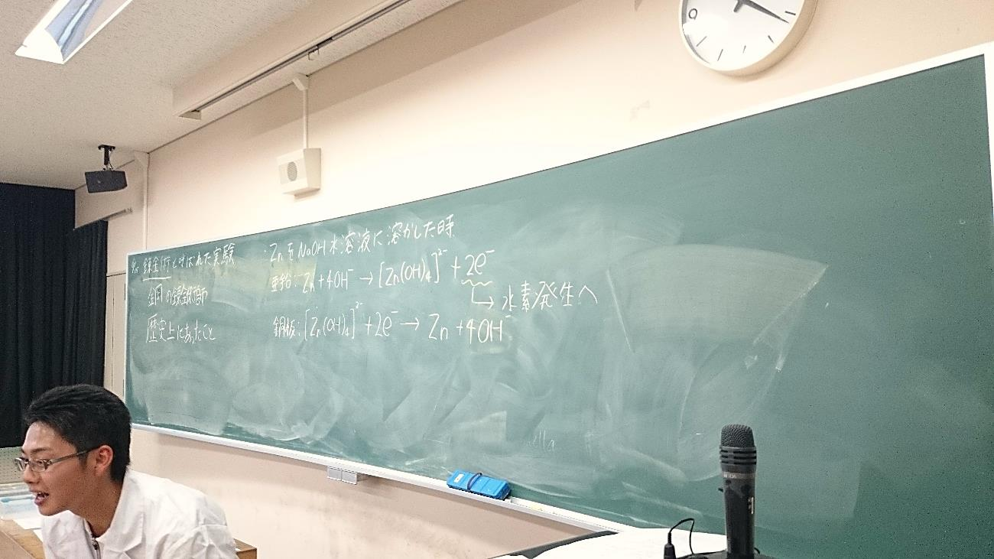
写真１．導入・展開部の板書
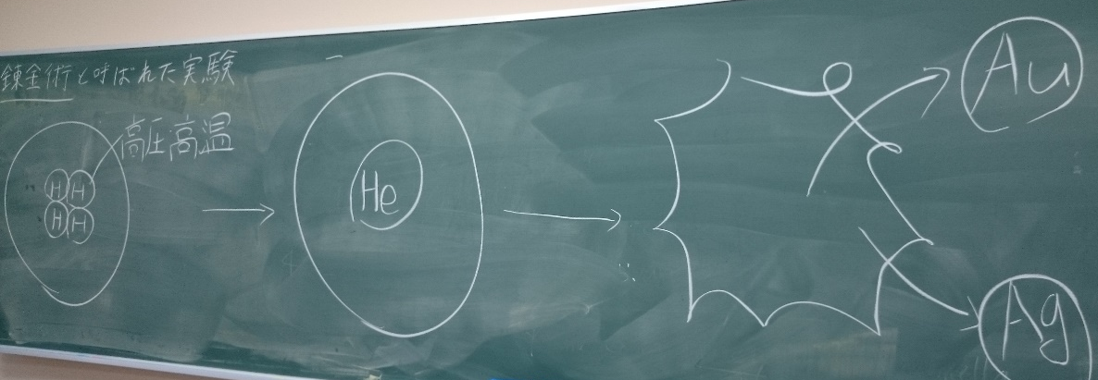
図2．発展部の板書
(すみません，実験途中などの写真を撮り忘れていました)
８．評価
よかった点
・実験が面白く，その準備がきちんとできていた点
・実験のまとめプリントを作っていた点
・板書の図が大きくて見やすかった
・材料を，電池を分解するなど，身近な物からそろえていたこと
改善点
・プリントの色の変化を書きこむのに，銅と書かれているのはおかしい
・実験をスムーズに進められればよかった
・水素が発生したという事も，しっかりとイオン式で表すべき
・プリントの書くことの明確な指示をすべき
・反応式を書く時間を与えるべき
・実験により生成したものをみんなに回した方がよかった

表1．評価の平均(学生18名，教員3名)
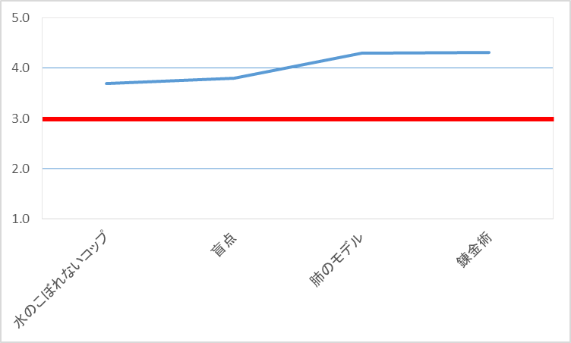
図：平均点の推移

9．授業考察
今回は，実験の予備実験を何度も繰り返して，本当にメッキ・合金ができることを確かめ，水酸化ナトリウムの量と，亜鉛粉末の適量を探って模擬授業に挑んだ．また，指導案を丁寧に書き，授業の流れをしっかりと描いて挑んだ．しかし，予備実験では，洗浄することなくそのままで実験を繰り返していたために，どんどんと濃度が濃くなっていた，という事に気づいていなかった．その結果，模擬授業では，なかなか反応が起きないという事が起きてしまった．このことから，授業前に溶液を準備して，スムーズに実験が行える工夫をしておくことが大切であったと気が付いた．
また，指導案を丁寧に作ったから，授業の流れが頭に入っているから大丈夫，と特にリハーサル等をすることなく挑んだが，その結果，説明でつまってしまったり，プリントの扱い方がうまくできていなかった．やはり，紙などを使って整理するだけでなく，しっかりとリハーサルもすることが大事だと感じた．

プリント
錬金術と呼ばれる実験 組 番 氏名

＜準備物＞ ＜操作＞
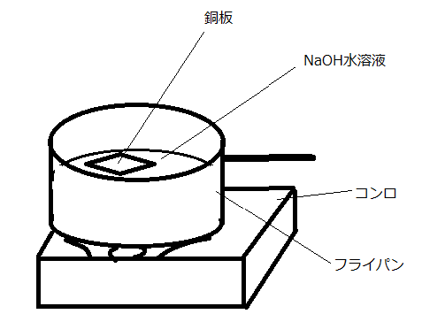
- 水を加熱し，NaOHを溶かす
- 銅板を沈める
- 銅板の上に亜鉛粉末を注ぐ(水素が発生するので，よく観察する)
- 反応を起こした銅板を水で洗う
- これを炎にかける

実験結果をまとめよう！
銅板に亜鉛粉末を注いだ時の色の変化は??そして，炎にかけた時の色の変化は??
炎にかける
亜鉛粉末を注ぐ
ª銅 ^{b} 銀色 ^{c} 金色

実験を考察しよう！
- 亜鉛粉末を注いだ時の亜鉛のイオン反応式は??
Zn+4OH⁻→[Zn(OH)₄]⁻+2e⁻

- どうやって亜鉛メッキができたの??銅板表面で起きるイオン反応式を書こう．
[Zn(OH)₄]⁻+2e⁻→Zn+4OH⁻

- どうして水酸化ナトリウム溶液に亜鉛は溶けるのに，銅は溶けないの??
亜鉛は 両性元素 だから

- どうして炎にかけると金色になったの??
亜鉛と銅が溶けて混ざり合い合金になったから

